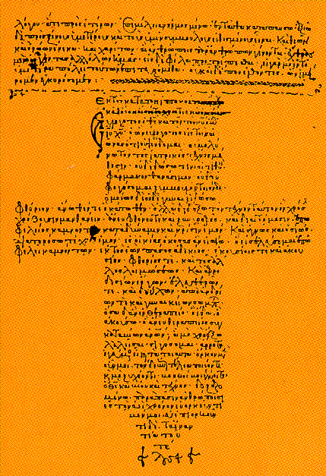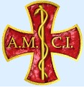
Associazione Medici Cattolici Italiani

S e z i o n e d i B o l o g n a
“san giuseppe Moscati”

Via del Monte, 5 - 40126 Bologna
Fax 051 / 26 02 44
C. F. 913 464 703 79
Banco Posta – cc: 11288-1008975144
IBAN: IT 96U 07601 02400 00100 897144
Sito web: www.amcibo.it E mail: amci_bo@yahoo

Cari Amici,
Vi invio per conoscenza ed adesione questa nota che in fondo ci riguarda, come promemoria del programma di come dovremmo essere secondo l’ ideologia dominante, di cui purtroppo anche organismi dell’ ONU si fanno portavoce

RICHIESTA DI RETTIFICA A KIRSTEN SANDBERG

Aggressione dell'ONU alla Chiesa cattolica

onu_ninos.jpg
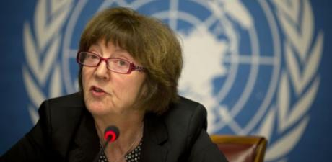
020.000
19.666
19.666 persone hanno firmato. Aiutaci a raggiungere l'obiettivo20.000 firme.
By Matteo Cattaneo · Como, Italia · 6 feb 2014
Nella mattinata di mercoledì 5 febbraio, Kirsten Sandberg, presidente della Commissione ONU per i diritti dei minori, ha letto un rapporto durissimo nei confronti della Santa Sede in tema di pedofilia, affermando che essa “ha adottato politiche e pratiche che hanno portato a continui abusi e impunità per i responsabili (...) e ha consapevolmente posto la tutela della reputazione della Chiesa e la protezione dei colpevoli al di sopra del bene dei bambini”.
Non solo, ma la Commissione invita la Chiesa a cambiare il suo insegnamento in tema di aborto, omosessualità e contraccezione. In particolare, si esprime preoccupazione per il fatto che la concezione dell'omosessualità della Chiesa cattolica contribuisce alla stigmatizzazione dei bambini e degli adolescenti cresciuti da coppie dello stesso sesso. L'ONU si dichiara preoccupato del fatto che la Chiesa continui a concentrarsi sulla promozione dellacomplementarità tra uomini e donne e dell'uguale dignità, che sarebbe differente dall'uguaglianza davanti alla legge. Si chiede inoltre di “modificare o ritirare i libri di testo nelle scuole cattoliche che contengono stereotipi di genere che possono limitare i bambini alla loro educazione e sviluppo”. Si esprime anche preoccupazione per gli adolescenti che si trovano nei seminari della Legione di Cristo e di altri ordini religiosi, per il loro isolamento dalle loro famiglie e dal mondo. Bambini e adolescenti separati dalle loro famiglie verrebbero traviati psicologicamente e la Chiesa garantirebbe l'impunità ai loro manipolatori. Si afferma chel'insegnamento della Chiesa in materia di aborto vada reso più elastico, tenendo conto delle circostanze, e ci si dichiara “seriamente preoccupati” per le conseguenze negative del mancato accesso per gli adolescenti a contraccettivi e informazioni sullasalute riproduttiva.
La Santa Sede ha già risposto alle accuse riguardanti la pedofilia lo scorso ottobre, ma l'ONU ha mantenuto la formulazione delle raccomandazioni. Di conseguenza, il Vaticano ha risposto in appena un'ora al documento, ribadendo il proprio impegno in tema di pedofilia ma denunciando l'interferenza dell'ONU negli affari interni e nella dottrina cattolica.
Questo documento viene pubblicato nonostante la Santa Sede sia appena comparsa dinnanzi alla Commissione per descrivere i propri sforzi in tema di contrasto alla pedofilia, e nonostante papa Francesco abbia formato lo scorso dicembre una commissione d'inchiesta con il preciso scopo di mettere a disposizione della giustizia civile il maggior numero di casi e informazioni in materia. Anche il suo predecessore Benedetto XVI aveva stigmatizzato pubblicamente la “vergogna” degli abusi su minori, aveva chiesto perdono affermando che il danno avrebbe potuto essere irreparabile e aveva assicurato ogni sforzo per assicurare i colpevoli alla giustizia civile. In conseguenza di ciò, 400 preti pedofili furono destituiti.
L'impegno della Chiesa contro l'orrore della pedofilia è chiaro. Perché questa aggressione dell'ONU avviene proprio nel momento in cui la Chiesa sta intervenendo con più decisione sulla questione? Perché l'ONU non dimostra la stessa attenzione verso le molestie sessuali compiute dalle proprie forze di pace o perpetrate nelle scuole dell'UNESCO? Ma soprattutto, come possono le Nazioni Unite imporre alla Chiesa cattolica cosa bisogna insegnare in tema di aborto, omosessualità o contraccezione, oltretutto utilizzando la scusa dell'obbrobrio degli abusi sessuali su minori?
Questa petizione vuole rappresentare una protesta nei confronti di Kirsten Sandberg, presidente della Commissione ONU per i diritti dei minori, e un atto di vicinanza nei confronti della Santa Sede. Non è tollerabile che le Nazioni Unite strumentalizzino la sofferenza delle vittime di abusi sessuali per imporre alla Chiesa cattolica la propria agenda sui temi sensibili e la propria ideologia.

FIRMA SUBITO QUESTA PETIZIONE!
Inizio modulo

Voglio essere informato su questa campagna e sulle altre promosse da Matteo Cattaneo
Fine modulo
CitizenGO proteggerà la tua privacy e ti terrà informato su questa campagna e sulle altre.
No interferences in doctrinal issues!
Cara presidente Sandberg,
il documento pubblicato mercoledì 5 febbraio accusa la Santa Sede di collusione con i pedofili, nonostante gli sforzi degli ultimi due papi per contrastare questo orrore. Di conseguenza, sembra che il testo voglia strumentalizzare questi crimini per imporre una precisa ideologia morale alla Chiesa cattolica, senza nessun rispetto per la libertà religiosa dei fedeli.
Le chiedo una rettifica del documento.
Dear Ms Sandberg,
UN document, published last 5th February, accuses the Holy See as accomplice of pedophiles, despite the efforts from the last two popes in fighting this disgrace. Accordingly, the document seems to exploit the suffering of the victims of sexual abuses in order to impose a specific moral ideology to the Catholic Church, offending the religious freedom of the believers.
I ask you for a rectification.
Cordialmente Vi invitiamo a firmare

(dr Stefano Coccolini)
